Разработка генератора тестовых данных
Ж. С. Данилова, email: danilovazhanna9@gmail.com
М. В. Матвеева, email: marie.matveeva@gmail.com
Воронежский государственный университет

В данной работе рассматривается процесс проектирования веб-приложения для генерации тестовых данных для баз данных Oracle. В статье описана функциональность приложения, основные требования, по которым была построена модель данных и спроектирован интерфейс приложения для генерации тестовых данных.
тестовые данные, Oracle, генерация данных, базы данных.

Введение
Процесс тестирования ведется в течение всего времени разработки программного обеспечения. Для проверки работоспособности разработанных программных компонентов системы очень часто требуются тестовые денные. Данные не обязательно должны быть реальными, но они должны удовлетворять требованиям структуры, ограничениям и определенным бизнес-правилам.
Вследствие этого, с целью упрощения тестирования были созданы генераторы тестовых данных. Они позволяют генерировать случайные данные по заданным критериям, что значительно ускоряет процесс тестирования и разработки программного обеспечения.
Кроме этого, данные, полученные путем генерации, могут быть использованы и в обучающем процессе. Например, при обучении языку структурированных запросов SQL студенты могут практиковаться на сгенерированных данных.
  - Анализ существующих решений
Наиболее известные сервисы, позволяющие генерировать тестовые данные это: Databene Benerator, Mockaroo, Data Generation for SQL Server (Devart), Faker.
Результаты сравнения перечисленных сервисов представлены в таблице.

Сравнительная таблица
Критерии сравнения | Databene Benerator | Mockaroo | Data Generation | Faker
Возможность создавать несколько связанных таблиц | + | - | + | -
Готовые наборы данных | + | + | + | +
Возможность создавать свои наборы | + | - | + | -
Web-приложение | - | + | - | -
Поддержка русского языка | - | - | - | -
Создание шаблона по готовому скрипту | + | - | - | -
Современный дизайн | - | + | + | -
Бесплатный доступ | + | + | - | +
Возможность авторизации для сохранения созданных схем | + | - | + | -
Проанализировав четыре различных сервиса, можно сделать вывод о том, что возможность создания нескольких таблиц поддерживают далеко не все сервисы. Также отсутствует хоть и не критичный, но все же желаемый пункт, как поддержка русского языка.
Кроме того, многие сервисы не поддерживают загрузку и распознавание скриптов с командами создания таблиц (CREATE TABLE), хотя это существенно упростило бы работу, так как создавать таблицы, атрибуты, ограничения с помощью пользовательского интерфейса приложения при большом объеме таблиц трудозатратно.
Также стоит отметить, что веб-приложение намного удобнее в использовании по сравнению с десктопным приложением, так как нет необходимости в установке дополнительного программного обеспечения.
Из рассмотренного следует необходимость создания приложения, которое будет учитывать недостатки существующих сервисов и поддерживать их преимущества.
  - Общая структура и функциональность приложения
Функциональные возможности web-приложения:
чтение файлов с расширением sql, содержащих команды создания таблиц;
синтаксический анализ скриптов создания таблиц;
отображение структуры загруженных таблиц;
настройка параметров генерации данных;
генерация нескольких связанных между собой таблиц;
удаление, добавление, редактирование таблиц;
генерация первичных ключей;
генерация sql-команд вставки данных в таблицы;
сохранение файла с результатом генерации; тут надо дописать в каком виде
сохранение в профиле пользователя данных о настройках таблиц для повторной генерации.
  - Интерфейс приложения
Рассмотрим основную функциональность приложения на примере спроектированного интерфейса.
На рис. 1 представлена главная страница приложения, которую пользователь видит при запуске.
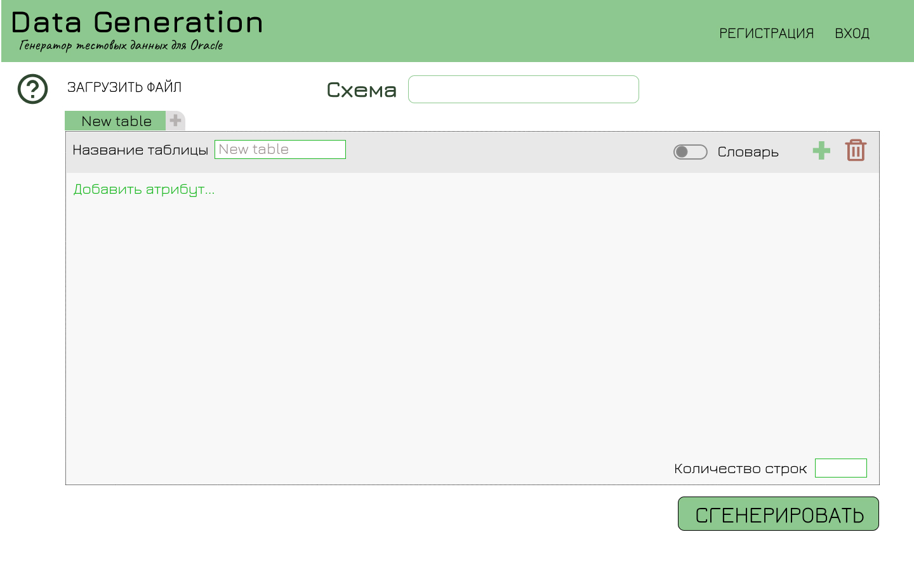
              - Главная страница приложения
У неавторизованного пользователя есть возможность генерации данных, однако он не сможет сохранять созданные схемы и при каждом входе ему придется вводить все данные заново.
После этого пользователю предоставлен выбор: либо создавать вручную таблицы и атрибуты, либо загрузить скрипт.
Для того, чтобы вручную создавать таблицы пользователю требуется нажать на панели вкладок на значок «+». Затем появится диалоговое окно (рис. 2).
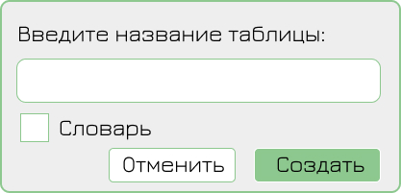
              - Диалоговое окно создания таблиц
Существуют два разных типа таблиц: «Словарь» (или справочник) и «Сложная таблица». Это обусловлено тем, что для заполнения их данными требуются разные алгоритмы.
Для того, чтобы загрузить таблицы из файла нужно нажать на кнопку «Загрузить файл» и выбрать нужный файл со скриптами в своей файловой системе.
На рис. 3 представлен фрагмент скрипта с sql-командами
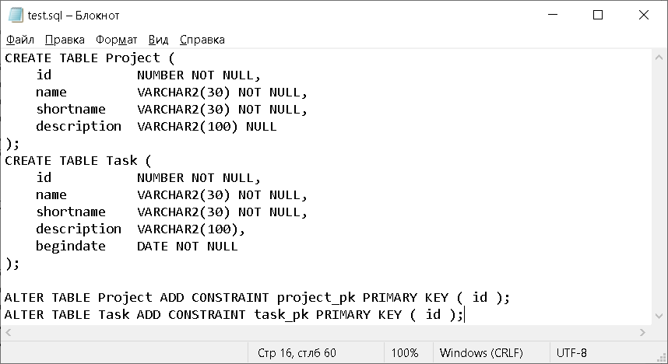
              - Скрипт Отсутствует в тексте ссылка на рисунок

После загрузки скрипта в приложении автоматически появятся указанные в файле таблицы и атрибуты (рис. 4).
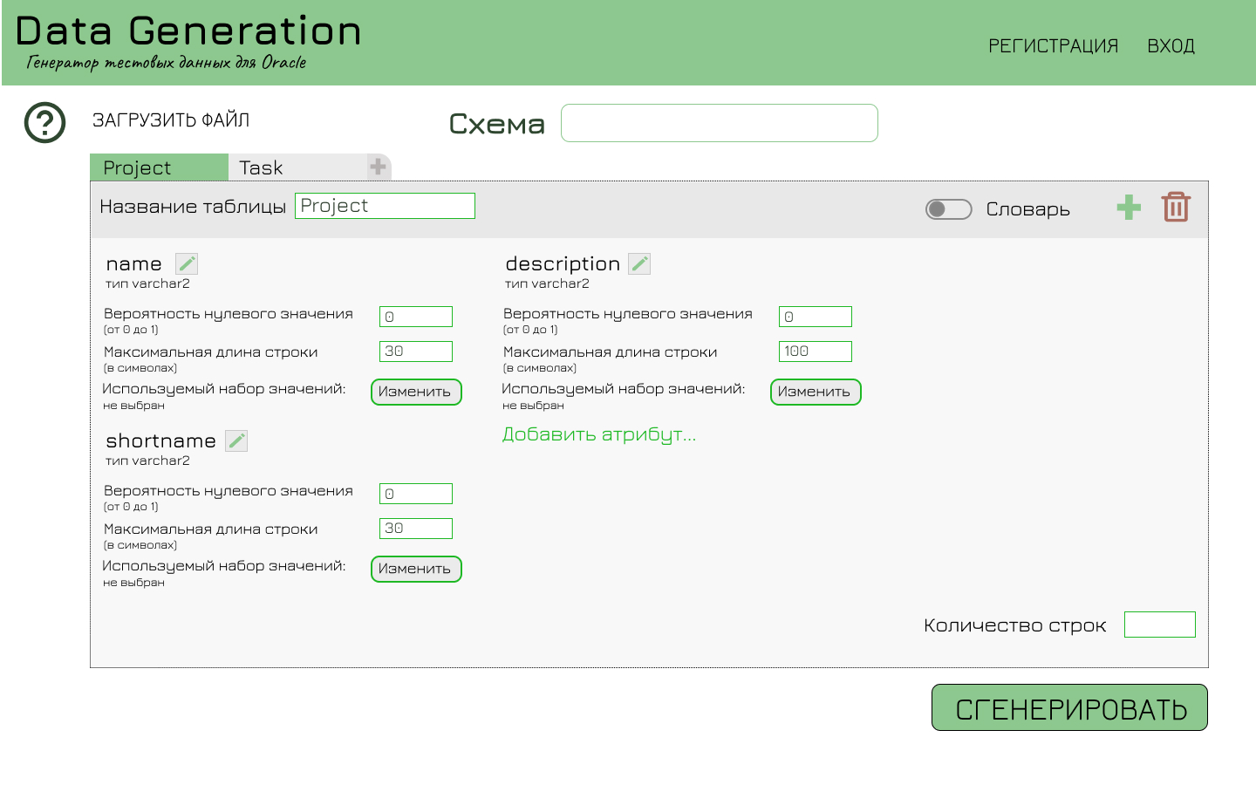
              - Загруженные данные
Поле первичного ключа ID автоматически пропускается, так как в целях упрощения алгоритм будет автоматически создавать последовательности для каждой таблицы.
Для строковых типов данных пользователь может выбирать наборы из которых будут браться данные. Для этого нужно нажать на кнопку «Изменить» у пункта «Используемый набор значений». Появится следующее модальное окно (рис. 5).
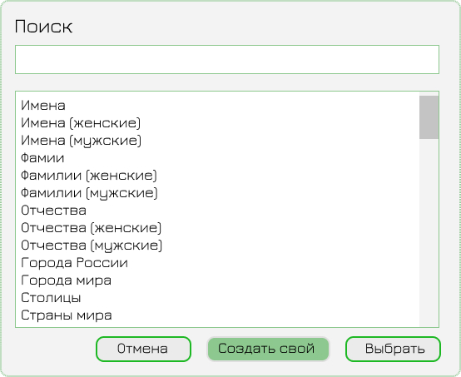
              - Выбор набора строковых данных
Пользователь может либо выбрать из уже имеющихся ???списков, либо создать свой.
Для того чтобы добавить атрибут нужно либо нажать на кнопку «Добавить атрибут», либо на «+» в правом верхнем углу. Появится следующее модальное окно (рис. 6).
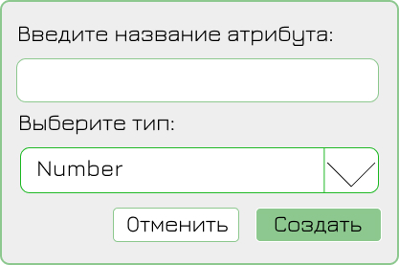
              - Модальное окно добавления атрибута
После нажатия на кнопку «Создать» в выбранной вкладке появится созданный атрибут с указанным названием и типом.
После того, как будут указаны все необходимые параметры, требуется нажать на кнопку «Сгенерировать» и автоматически начнется скачивание файла с расширением sql, который будет содержать скрипт с заполнением таблиц.

  - Модель данных
Для реализации была выбрана нереляционная база данных. Выбор обусловлен необходимой потребностью в гибкости (также структура пользовательской базы данных заведомо неизвестна), масштабируемостью и способом хранения данных.
Кроме того, требуется обеспечить сильную вложенность, поэтому была выбрана документоориентированная база данных. Добавьте в текст ссылку на рисунок 7
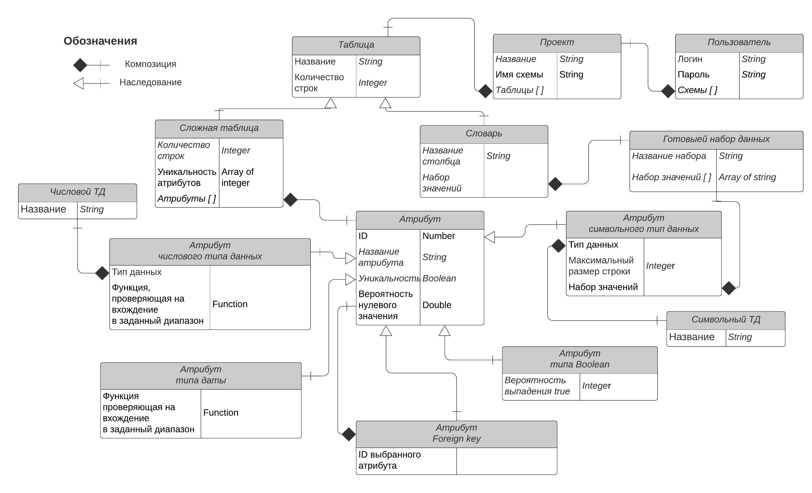
              - Схема модели данных
В демонстрационных целях на схеме указаны типы данных.
У каждого пользователя существует набор проектов, которые он может заново использовать, редактировать, удалять, и добавлять новые. Необходимость сохранения обуславливается удобством пользователя.
Каждый проект содержит название, имя схемы и набор таблиц. Таблицы делятся на два типа: сложные (составные, состоят из нескольких атрибутов) и справочники (на схеме обе сущности наследуются от таблицы). Для заполнения их данными используются разные алгоритмы.
Атрибут содержит первичный ключ ??? ID (которое можно использовать в качестве внешнего ключа у других атрибутов), название атрибута, уникальность (ограничение unique) и вероятность нулевого значения (число от 0 до 1). Если стоит ограничение NOT NULL вероятность 0, если нет, то по умолчанию вероятность 0.1.
От сущности «Атрибут» наследуются несколько сущностей, которые отличаются типом данных. Это так же обусловлено потребностью в разных алгоритмах для генерации различных типов данных.
Кроме того, существуют готовые наборы данных. Они нужны для того, чтобы пользователю не приходилось каждый раз писать часто используемые наборы данных, такие как имена, фамилии, города.

Заключение
По итогам работы был проведен анализ существующих приложений, на основе полученных данных была выделена необходимая функциональность приложения, а также разработаны основные требования, по которым была построена общая модель данных и модель данных приложения. Также был спроектирован интерфейс сервиса для генерации тестовых данных.
Здесь можно написать о планах
Хорошо бы включить в статью схемы и пояснения об общей архитектуре приложения и описания отдельных алгоритмов генерации.

Список литературы
      - Алан Купер Интерфейс. Основы проектирования взаимодействии. 4-е издание/ Алан Купер: – Санкт-Петербург: Издательский дом «Питер», 2016. – 719 с.
      - Дейт К. Дж. Введение в системы баз данных / К.Дж. Дейт. – Москва : Диалектика, 2019 – 1328 с.
      - Мюллер, Р. Дж. Базы данных и UML. Проектирование / Р. Дж. Мюллер. − М.: ЛОРИ, 2017. − 420 c.

 Данилова Ж. С., Матвеева М. В., 2021

